KẾ HOẠCH GIÁO DỤC CÁ NHÂN

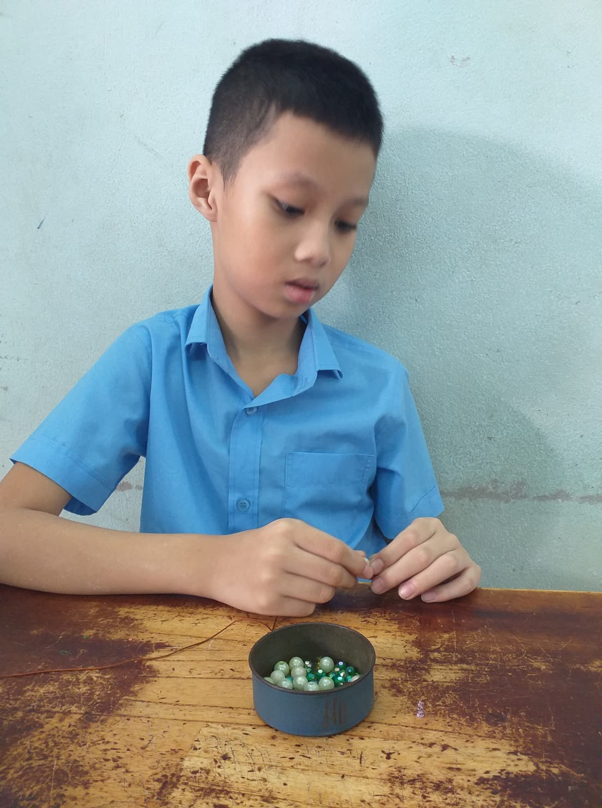

Họ và tên học sinh: NGUYỄN NHẬT HUY Nam  Nữ
Ngày sinh: 22/12/2009
Dạng khó khăn: Nghe  Nhìn  KT trí tuệ Ngôn ngữ  Vận động  Tự kỷKhó khăn đọc Khó khăn viết khó khăn Toán
Khác (ghi rõ)…………………………………………………….

KẾ HOẠCH GIÁO DỤC CÁ NHÂN

1. Những thông tin chung
Họ và tên trẻ: NGUYỄN NHẬT HUY Nam/nữ: Nam
Sinh ngày: 22 tháng 12 năm 2009
Học sinh lớp: KN3/2
Họ và tên giáo viên chủ nhiệm: Nguyễn Thị Diễm My
Họ tên bố: Nguyễn Hùng Mãng Nghề nghiệp: lái xe
Họ tên mẹ: Nguyễn Thị Giang Nghề nghiệp: Giáo viên mầm non
Địa chỉ gia đình: Hòa Sơn, Hòa Vang, Đà Nẵng
Số điện thoại liên hệ: 0935423009
2. Mục tiêu dài hạn ( từ tháng 01/2021 đến tháng 5/2021)
Trẻ: Nguyễn Nhật Huy Người thực hiện: Nguyễn Xuân Việt

Lĩnh vực | Nội dung | Mục tiêu
1. Nhận thức | Xâu hạt | Xâu hạt theo mẫu
1. Nhận thức | Nhận biết MTXQ | Nhìn hình đi lấy đúng đồ vật
1. Nhận thức | Nhận biết MTXQ | Nghe và đi lấy đúng đồ vật được yêu cầu
2. Giao tiếp | Diễn đạt | Chỉ đúng hình ảnh khi muốn đi ra ngoài, đi vệ sinh, uống nước
2. Giao tiếp | Diễn đạt | Chỉ hình khi muốn người khác giúp đỡ
3. Phục hồi chức năng | Chơi bóng | Chơi hợp tác, luân phiên với người khác
3. Phục hồi chức năng | Tập Dohsa-hou | Thả lỏng cơ thể
3. Phục hồi chức năng | Tập Dohsa-hou | Giảm hành vi lăng xăng

Phụ huynh | Giáo Viên dạy trẻ | Phụ trách chuyên môn
(Ký, ghi rõ họ tên) | (Ký, ghi rõ họ tên)  Nguyễn Xuân Việt | (Ký, ghi rõ họ tên)

KẾ HOẠCH GIÁO DỤC CÁ NHÂN THÁNG 01/2021
Trẻ: Nguyễn Nhật Huy Người thực hiện: Nguyễn Xuân Việt
Đánh giá: 0: không làm được, 1: làm được khi có trợ giúp; 2: làm được
Lĩnh vực | Mục tiêu | Các hoạt động | Kết quả
1. Nhận thức | Xâu hạt theo mẫu (hai màu luân phiên) | - GV cho trẻ ngồi vào bàn, đưa cho trẻ một chuỗi hạt. Các hạt được xâu theo thứ tự xen kẽ các màu khác nhau: Con nhìn này, thầy có một chuỗi hạt. Các hạt được xâu theo thứ tự: màu vàng, màu đỏ.  Bây giờ, chúng ta sẽ xâu hạt theo mẫu như thế này.  Gv đưa cho các hạt nhỏ có 2 màu khác nhau và dây xâu, yêu cầu “con hãy xâu các hạt này cho thầy”  - GV cho trẻ tự xâu hạt và hỗ trợ giảm dần, nhắc trẻ kiên trì và tập trung xâu hạt  - Động viên, khích lệ và cho trẻ thời gian để làm.
2. Giao tiếp | Chỉ đúng hình ảnh khi muốn đi ra ngoài, đi vệ sinh, uống nước | Trong suốt buổi học, Gv quan sát biểu hiện nhu cầu của trẻ.  - Gợi ý khi trẻ có các biểu hiện muốn đi ra ngoài, đi vệ sinh, uống nước,… Gv dẫn trẻ lại bảng nhu cầu, hỏi trẻ “Con muốn gì?”  - Nếu trẻ không tự lấy hình, Gv hỗ trợ cầm tay để giúp trẻ lấy hình.  - Đáp ứng nhu cầu của trẻ, xác nhận cùng trẻ: con đi ra ngoài, con đi vệ sinh, con uống nước.
2. Giao tiếp | Chỉ hình khi muốn người khác giúp đỡ | Trong suốt buổi học, Gv tạo các tình huống khó: ghép tranh, mở nắp chai, mở nắp hộp,… để trẻ phải nhờ giúp đỡ.  - Khi trẻ kéo tay, Gv dẫn trẻ lại bảng nhu cầu, hỏi trẻ “Con muốn gì?”  - Nếu trẻ không tự lấy hình, Gv hỗ trợ cầm tay để giúp trẻ lấy hình.  - Đáp ứng nhu cầu của trẻ, xác nhận cùng trẻ: con đi ra ngoài, con đi vệ sinh, con uống nước.
3. Phục hồi chức năng | Giảm hành vi lăng xăng | - Gv cho trẻ nằm xuống thảm xốp  - Gv sử dụng các kỹ thuật dohsa-hou để giúp trẻ thả lỏng cơ thể: nằm nghiêng- đẩy vai, vặn mình, nằm ngửa kê trên đùi,...  - Luôn động viên, khích lệ để trẻ thả lỏng cơ thể.

Phụ huynh | Giáo Viên dạy trẻ | Phụ trách chuyên môn
(Ký, ghi rõ họ tên) | (Ký, ghi rõ họ tên)  Nguyễn Xuân Việt | (Ký, ghi rõ họ tên)

KẾ HOẠCH GIÁO DỤC CÁ NHÂN THÁNG 02/2021
Trẻ: Nguyễn Nhật Huy Người thực hiện: Nguyễn Xuân Việt
Đánh giá: 0: không làm được, 1: làm được khi có trợ giúp; 2: làm được
Lĩnh vực | Mục tiêu | Các hoạt động | Kết quả
1. Nhận thức | Xâu hạt theo mẫu (ba màu luân phiên) | - GV cho trẻ ngồi vào bàn, đưa cho trẻ một chuỗi hạt. Các hạt được xâu theo thứ tự xen kẽ các màu khác nhau: Con nhìn này, thầy có một chuỗi hạt. Các hạt được xâu theo thứ tự: màu vàng, màu đỏ, xanh dương.  Bây giờ, chúng ta sẽ xâu hạt theo mẫu như thế này.  Gv đưa cho các hạt nhỏ có 3 màu khác nhau và dây xâu, yêu cầu “con hãy xâu các hạt này cho thầy”  - GV cho trẻ tự xâu hạt và hỗ trợ giảm dần, nhắc trẻ kiên trì và tập trung xâu hạt  - Động viên, khích lệ và cho trẻ thời gian để làm.
2. Giao tiếp | Chỉ đúng hình ảnh khi muốn đi ra ngoài, đi vệ sinh, uống nước | Trong suốt buổi học, Gv quan sát biểu hiện nhu cầu của trẻ.  - Gợi ý khi trẻ có các biểu hiện muốn đi ra ngoài, đi vệ sinh, uống nước,… Gv dẫn trẻ lại bảng nhu cầu, hỏi trẻ “Con muốn gì?”  - Nếu trẻ không tự lấy hình, Gv hỗ trợ cầm tay để giúp trẻ lấy hình.  - Đáp ứng nhu cầu của trẻ, xác nhận cùng trẻ: con đi ra ngoài, con đi vệ sinh, con uống nước.
2. Giao tiếp | Chỉ hình khi muốn người khác giúp đỡ | Trong suốt buổi học, Gv tạo các tình huống khó: ghép tranh, mở nắp chai, mở nắp hộp,… để trẻ phải nhờ giúp đỡ.  - Khi trẻ kéo tay, Gv dẫn trẻ lại bảng nhu cầu, hỏi trẻ “Con muốn gì?”  - Nếu trẻ không tự lấy hình, Gv hỗ trợ cầm tay để giúp trẻ lấy hình.  - Đáp ứng nhu cầu của trẻ, xác nhận cùng trẻ: con đi ra ngoài, con đi vệ sinh, con uống nước.
3. Phục hồi chức năng | Giảm hành vi lăng xăng | - Gv cho trẻ nằm xuống thảm xốp  - Gv sử dụng các kỹ thuật dohsa-hou để giúp trẻ thả lỏng cơ thể: nằm nghiêng- đẩy vai, vặn mình, nằm ngửa kê trên đùi,...  - Luôn động viên, khích lệ để trẻ thả lỏng cơ thể.

Phụ huynh | Giáo Viên dạy trẻ | Phụ trách chuyên môn
(Ký, ghi rõ họ tên) | (Ký, ghi rõ họ tên)  Nguyễn Xuân Việt | (Ký, ghi rõ họ tên)

KẾ HOẠCH GIÁO DỤC CÁ NHÂN THÁNG 3/2021
Trẻ: Nguyễn Nhật Huy Người thực hiện: Nguyễn Xuân Việt
Đánh giá: 0: không làm được, 1: làm được khi có trợ giúp; 2: làm được
Lĩnh vực | Mục tiêu | Các hoạt động | Kết quả
1. Nhận thức | Ghép tranh 4 – 5 mảnh | - GV và trẻ ngồi tại bàn, gv đưa ra cho trẻ tranh ghép hình (ngỗng, rùa, táo, bắp).  - Gv yêu cầu trẻ “Con hãy nhìn kỹ những bức tranh này rồi ghép lại cho thầy nhé!”  - Cho trẻ thời gian để tự ghép tranh.  - GV động viên, khích lệ trẻ ghép tranh và hỗ trợ giảm dần.
2. Giao tiếp | Chỉ đúng hình ảnh khi muốn đi ra ngoài, đi vệ sinh, uống nước | Trong suốt buổi học, Gv quan sát biểu hiện nhu cầu của trẻ.  - Gợi ý khi trẻ có các biểu hiện muốn đi ra ngoài, đi vệ sinh, uống nước,… Gv dẫn trẻ lại bảng nhu cầu, hỏi trẻ “Con muốn gì?”  - Nếu trẻ không tự lấy hình, Gv hỗ trợ cầm tay để giúp trẻ lấy hình.  - Đáp ứng nhu cầu của trẻ, xác nhận cùng trẻ: con đi ra ngoài, con đi vệ sinh, con uống nước.
2. Giao tiếp | Chỉ hình khi muốn người khác giúp đỡ | Trong suốt buổi học, Gv tạo các tình huống khó: ghép tranh, mở nắp chai, mở nắp hộp,… để trẻ phải nhờ giúp đỡ.  - Khi trẻ kéo tay, Gv dẫn trẻ lại bảng nhu cầu, hỏi trẻ “Con muốn gì?”  - Nếu trẻ không tự lấy hình, Gv hỗ trợ cầm tay để giúp trẻ lấy hình.  - Đáp ứng nhu cầu của trẻ, xác nhận cùng trẻ: con đi ra ngoài, con đi vệ sinh, con uống nước.
3. Phục hồi chức năng | Chơi lăn bóng qua lại với người khác. | - Gv và trẻ ngồi dưới sàn, Gv: “Huy ơi, bây giờ chúng ta sẽ cùng chơi lăn bóng nhé!”.  - GV thu hút sự chú ý của trẻ rồi lăn bóng qua cho trẻ.  - Gv đợi cho trẻ lăn bóng lại.  - Khi trẻ không lăn bóng qua, gv động viên khích lệ trẻ.  - Gv tiếp tục lăn bóng qua cho trẻ.  - Gv luôn chờ đợi để trẻ chủ động lăn bóng qua. Khen ngợi khi trẻ lăn bóng qua lại với gv.

Phụ huynh | Giáo Viên dạy trẻ | Phụ trách chuyên môn
(Ký, ghi rõ họ tên) | (Ký, ghi rõ họ tên)  Nguyễn Xuân Việt | (Ký, ghi rõ họ tên)

KẾ HOẠCH GIÁO DỤC CÁ NHÂN THÁNG 4/2021
Trẻ: Nguyễn Nhật Huy Người thực hiện: Nguyễn Xuân Việt
Đánh giá: 0: không làm được, 1: làm được khi có trợ giúp; 2: làm được
Lĩnh vực | Mục tiêu | Các hoạt động | Kết quả
1. Nhận thức | Ghép tranh 5 – 7 mảnh | - GV và trẻ ngồi tại bàn, gv đưa ra cho trẻ tranh ghép hình (con chó, con thỏ, ốc sên).  - Gv yêu cầu trẻ “Con hãy nhìn kỹ những bức tranh này rồi ghép lại cho thầy nhé!”  - Cho trẻ thời gian để tự ghép tranh.  - GV động viên, khích lệ trẻ ghép tranh và hỗ trợ giảm dần.
2. Giao tiếp | Chỉ đúng hình ảnh khi muốn đi ra ngoài, đi vệ sinh, uống nước | Trong suốt buổi học, Gv quan sát biểu hiện nhu cầu của trẻ.  - Gợi ý khi trẻ có các biểu hiện muốn đi ra ngoài, đi vệ sinh, uống nước,… Gv dẫn trẻ lại bảng nhu cầu, hỏi trẻ “Con muốn gì?”  - Nếu trẻ không tự lấy hình, Gv hỗ trợ cầm tay để giúp trẻ lấy hình.  - Đáp ứng nhu cầu của trẻ, xác nhận cùng trẻ: con đi ra ngoài, con đi vệ sinh, con uống nước.
2. Giao tiếp | Chỉ hình khi muốn người khác giúp đỡ | Trong suốt buổi học, Gv tạo các tình huống khó: ghép tranh, mở nắp chai, mở nắp hộp,… để trẻ phải nhờ giúp đỡ.  - Khi trẻ kéo tay, Gv dẫn trẻ lại bảng nhu cầu, hỏi trẻ “Con muốn gì?”  - Nếu trẻ không tự lấy hình, Gv hỗ trợ cầm tay để giúp trẻ lấy hình.  - Đáp ứng nhu cầu của trẻ, xác nhận cùng trẻ: con đi ra ngoài, con đi vệ sinh, con uống nước.
3. Phục hồi chức năng | Năm bắt bóng qua lại với người khác từ khoảng cách 2m. | - Gv và trẻ đứng dưới sàn, Gv: “Huy ơi, bây giờ chúng ta sẽ cùng chơi ném bắt bóng nhé!”.  - GV thu hút sự chú ý của trẻ rồi tung bóng qua cho trẻ.  - Gv yêu cầu: con hãy ném bóng lại cho thầy.  - Gv tiếp tục ném bóng qua cho trẻ.  - Gv luôn chờ đợi để trẻ chủ động ném bóng qua. Khen ngợi khi trẻ ném và bắt bóng tốt.

Phụ huynh | Giáo Viên dạy trẻ | Phụ trách chuyên môn
(Ký, ghi rõ họ tên) | (Ký, ghi rõ họ tên)  Nguyễn Xuân Việt | (Ký, ghi rõ họ tên)

BÁO CÁO TIẾN BỘ CỦA TRẺ
Từ tháng 01/2021 đến tháng 4/2021
Trẻ: Nguyễn Nhật Huy Người thực hiện: Nguyễn Xuân Việt
I. Đánh giá
1. Nhận thức
Trẻ có thể lấy đúng hình của mình dán lên bảng. Nhận biết được các đồ dùng quen thuộc qua hình ảnh. Nhìn hình lấy đúng đồ vật được yêu cầu.
2. Ngôn ngữ - Giao tiếp
Trẻ chưa có ngôn ngữ lời nói. Trẻ thường chỉ ngón tay trỏ, vẫy tay, kéo tay người khác để nhờ giúp đỡ. Trẻ có thể hiểu và thực hiện các mệnh lệnh quen thuộc.
3. Vận động tinh, Phối hợp tay – mắt
Trẻ có thể xâu hạt theo mẫu khi được gợi ý. Trẻ có thể ghép tranh 5 – 9 mảnh. Tuy nhiên, trẻ vẫn không thích tô mầu.
4. Hành vi
Trẻ giảm đáng kể các hành vi la, ré phát âm vô nghĩa hoặc những hành vi động tác thừa (vẫy tay, huơ tay trước trước mặt). Trẻ rất thích đi học, có thể hợp tác với giáo viên khi tập dohsa-hou.
II. Định hướng can thiệp tiếp theo
- Tập Dohsa-hou cảm nhận cơ thể, kiểm soát cảm xúc.
- Phát triển kỹ năng nhận thức về MTXQ.
- Phát triển kỹ năng giao tiếp sử dụng tranh ảnh.

Phụ huynh  (Ký, ghi rõ họ tên) | Giáo viên dạy trẻ  (Ký, ghi rõ họ tên)  Nguyễn Xuân Việt | Phụ trách chuyên môn  (Ký, ghi rõ họ tên)

